DEVOIR DE SPECIALITE : ÉNERGIE ET CELLULE VIVANTE (1heure)

Les fibres musculaires sont des cellules contractiles, qui consomment de l'ATP lors de la contraction. Parmi les fibres musculaires squelettiques, on distingue les fibres musculaires de type l, qui interviennent dans des efforts musculaires de longue durée, et les fibres musculaires de type Il, qui interviennent dans des efforts intenses de courte durée.

À partir des informations extraites des documents, mises en relation avec les connaissances, expliquer comment la structure et le métabolisme de chaque type de fibre permettent la contraction musculaire dans chaque type d'effort.

Document 1 : Caractéristiques structurales et métaboliques des 2 types de fibres musculaires
Types de fibres  Caractéristiques | Fibres de Type I | Fibres de type II
Couleur | Rouge | Blanche
Myoglobine | ++++ | +
Vitesse de contraction | + | ++++
Résistance à la fatigue | ++++ | +
Mitochondries | ++++ | +
Irrigation sanguine | ++++ | +
Métabolisme de dégradation du glucose en présence d'O₂ | ++++ | +
Métabolisme de dégradation du glucose en absence d'O₂ | + | ++++
Contenu en lipides | +++ | +
Contenu en glycogène | + | +++
D'après Thèse de doctorat, laboratoire de Biochimie, Université Blaise Pascal
La myoglobine est une protéine musculaire qui fixe le dioxygène.
Le métabolisme d'oxydation du glucose consomme du dioxygène.
Les lipides fournissent des acides gras.
Le glycogène est une molécule de mise en réserve du glucose.
Le glucose et l'O₂ sont véhiculés par le sang.
+ : indique l'importance de chaque caractéristique
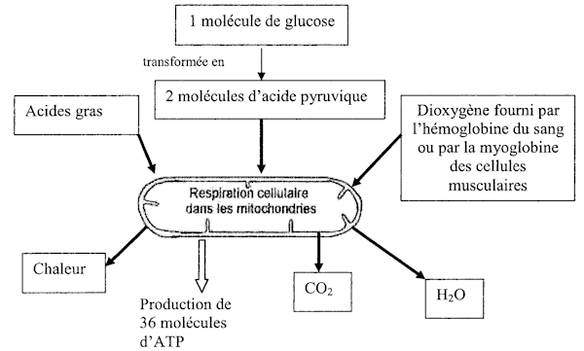
Document 2 : la production d'ATP par les cellules musculaires

Document 2.1 : production d'ATP dans les cellules
musculaires de type I

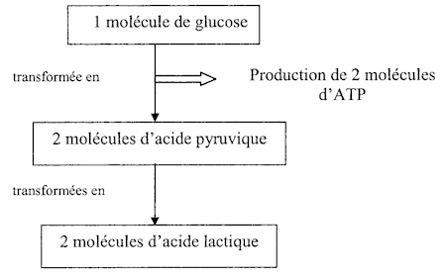

Document 2.2 : production d'ATP dans les cellules musculaires de type II

D'après Principes d'anatomie et de physiologie Par Gérard J. Tortora, Sandra R. Grotowski de Boeck Université
Document 3 : électronographie d'une fibre musculaire dans deux états différents

La contraction musculaire est une activité qui consomme de l'ATP. L'ATP est une molécule énergétique qui libère de l'énergie lors de son hydrolyse
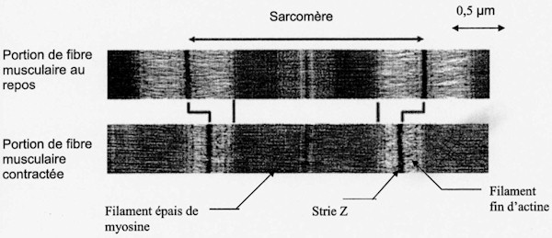

On observe le même phénomène, que l'on réalise l'électronographie avec des fibres de type I ou avec des fibres de type II.
Lors de ce phénomène il y a glissement des filaments d'actine le long des filaments de myosine.
D'après Biologie par N. A

Critères | Indicateurs de réussite (éléments de correction)
Éléments scientifiques issus des documents complets, pertinents, utilisés à bon escient en accord avec le sujet...  Eléments scientifiques issus des connaissances acquises | Doc 3 : Les deux types de fibres musculaires striées (document 3) ont pour même unité contractile, le sarcomère qui est long d’environ 2.5 micromètres.  Il est composé de deux types de filaments protéiques, les filaments épais de myosine et les filaments fins d’actine. Lors de la contraction, les filaments fins interpénètrent les filaments de myosine grâce à une activité ATPasique des têtes de myosine qui « tirent » sur les filaments d’actine. Si les phénomènes moléculaires de la contraction sont les mêmes dans les deux types de fibres, l’origine de l’ATP diffèrent fondamentalement.  Doc 2 et 1 : Les fibres de type I sont des fibres qui utilisent la respiration cellulaire. Celle-ci se déroule dans le cytoplasme (glycolyse) puis les mitochondries qu’elles possèdent en grande quantité.  Grâce à l’oxygène disponible en abondance grâce à l’intense irrigation sanguine et la richesse en myoglobine, le substrat carboné est totalement dégradé en CO2 et H2O avec une très forte production d’ATP (36 molécules par glucose). Ces fibres vivent peu sur leurs réserves, faibles de glycogène, mais utilisent fondamentalement le glucose amené par le sang et capté par la myoglobine en grande quantité. Ainsi, si elles sont correctement oxygénées et nourries en glucose, les fibres de type rouge peuvent se contracter très longuement, pendant plusieurs dizaines de minutes et heures, d’autant qu’une pénurie de glucose peut être palliée par une utilisation d’acides gras d’origine lipidique, lipides qu’elles possèdent en réserves en grande quantité.  les fibres de type II sont des fibres qui utilisent la fermentation lactique. Celle-ci se déroule intégralement dans le cytoplasme.  Le substrat carboné est très partiellement dégradé en acide pyruvique avec une très faible production d’ATP (2 molécules par glucose). Ces fibres vivent sur leurs réserves, importantes de glycogène, et ne peuvent consommer que peu de lipides (faibles réserves). La régénération des transporteurs d’électrons et de protons oxydés exigent la production d’acide lactique.si elles sont correctement dotées de glycogène, les fibres de type blanche peuvent se contracter très puissamment mais pendant un laps de temps très court, de quelques secondes à dizaines de secondes.
Démarche  Mise en relation des données pour répondre à la problématique | Une introduction annonce la problématique : étude des rapports structure-fonction pour les deux types de fibres.
 | Le devoir s’appuie sur l’exploitation de l’ensemble des documents. Les données sont mises en relation : relation entre la structure des fibres et le type de contraction associée
 | Une réponse à la problématique est apportée dans la conclusion

Barème partie II-2 sur 10 points :
Démarche cohérente qui permet de répondre à la problématique | Tous les éléments scientifiques issus des documents et des connaissances sont présents et bien mis en relation. | 10
Démarche cohérente qui permet de répondre à la problématique | Des éléments scientifiques bien choisis issus des documents et/ou des connaissances bien mis en relation mais incomplets. | 7 à 9
Démarche maladroite et réponse partielle à la problématique | Des éléments scientifiques bien choisis issus des documents et/ou des connaissances incomplets et insuffisamment mis en relation. | 4 à 6
Démarche maladroite et réponse partielle à la problématique | Quelques éléments scientifiques issus des documents et /ou des connaissances bien choisis mais incomplets et insuffisamment mis en relation | 2 à 3
Aucune démarche ou démarche incohérente | De rares éléments scientifiques parcellaires issus des documents et/ou des connaissances, et juxtaposés | 1

